公開觀課教案
領域類別 | 數學 | 教學設計者 | 李杰曈
教學班級 | 404班 | 教學時間 | 40分鐘
教學範圍 | 時間的加減-  時間量的加減計算 | 教學資源 | 課本、電子書、課本附件
教學目標 | 1.複習「時刻」「時間」的觀念、時間(日時分秒)、24時制的換算。  2.理解時間的加減運算，並應用於日常的時間加減問題。  3.解決日常生活的時間加減問題，含跨時、跨午、跨日、24小時制及時間單位換算。  4.能夠正確比較時間之長短。
議題融入 | 科E9具備與他人團隊合作的能力。  品E3溝通合作與和諧人際關係。  涯E7培養良好的人際互動能力。  涯E8對工作／教育環境的好奇心。  涯E12學習解決問題與做決定的能力。  閱E1認識一般生活情境中需要使用的，以及學習學科基礎知識所應具備的字詞彙。
評量方式 | 口頭問答、小組討論、態度檢核
教學活動  與  教學流程 | 一、引起動機：  上課前，教師先對學生提問:「你們有沒有出去玩是在外面過夜的時候？」，學生回答:「有」，接著老師再對學生提問：「那大家知道你們那時候是玩了幾日幾時嗎？」  藉由這樣日常生活情境的一問一答中，開始複習「時刻」「時間」的觀念，也預告了這節的重點-時間的加減計算。  二、教學活動：  （一）日和時兩階複名數加減計算  布題一：永永規畫日本關西旅遊行程，預計在大阪停留2日7小時，在京都停留1日18小時，永永共規畫了幾日幾小時的行程？  ․兒童分組討論、發表。如：  2日7時＋1日18時＝（4）日（1）時  ①先算時，再算日。  7時＋18時＝25時  25時＝1日1時  2日＋1日＝3日  3日＋1日1時＝4日1時  答：4日1小時  ②  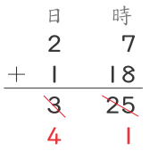  答：4日1小時  布題二：韻如織一件毛衣花了9日5小時，信瑜織一件毛衣花了7日12小時，兩人織一件毛衣的時間相差多久？  ․兒童分組討論、發表。如：  9日5時－7日12時＝（1）日（17）時  ①先算時，再算日。  5小時不夠減12小時，將9日5小時先換成8日29小時，  29時－12時＝17時  8日－7日＝1日  相差1日17小時  答：1日17小時  ②  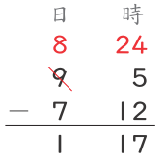  答：1日17小時  討論：  師：剛剛不同組別的同學都分享了他們組討論出來的方法，大家比較看看，覺得自己比較喜歡哪一種？  生：我喜歡方法2，因為我覺得用直式計算比較不會算錯。  生：我也喜歡用直式算，因為我覺得這樣比較清楚，也算得比較快。  請學生上台練習試試看：  ①1日13時＋2日19時＝（4）日（8）時  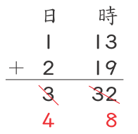  ②5日7時－2日9時＝（2）日（22）時  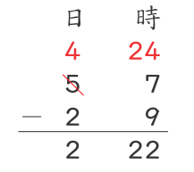  （二）時和分兩階複名數的加減計算  布題三：心華週末去踏青，爬山花了3小時48分鐘，用餐花了1小時25分鐘，爬山跟用餐共花了多少時間？  ․兒童分組討論、發表。如：  3時48分＋1時25分＝（5）時（13）分  ①  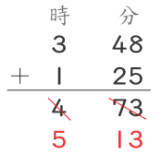  答：5小時13分鐘  布題四：從桃園到西雅圖搭乘A航空要17小時55分鐘，搭乘B航空要19小時20分鐘，兩間航空公司的飛行時間相差多久？  ․兒童分組討論、發表。如：  19時20分－17時55分＝（1）時（25）分  ①  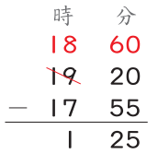  答：1小時25分鐘  這時幾乎全班都選擇直接用直式計算，老師也在這時提點，該如何正確分辨借位。  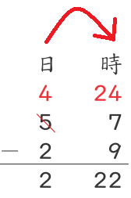例如：  由上圖的箭頭可知，此時要用的是1日=24時，因此借位時要借24。  同理，  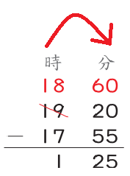  由上圖的箭頭可知，此時要用的是1時=60分，因此借位時要借60。  請學生上台練習試試看，並分享自己的借位技巧：  ․兒童各自解題、發表。如：  ①2時27分＋1時54分＝（4）時（21）分  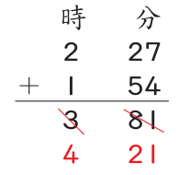  ②5時8分－2時26分＝（2）時（42）分  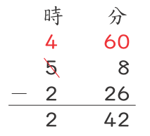  （三）分和秒兩階複名數的加減計算  布題五：媽媽要做歐姆蛋，備料花了162秒鐘，烹調花了2分鐘25秒鐘，媽媽做歐姆蛋共花了多少時間？  ․兒童分組討論、發表。如：  ①  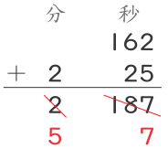  答：5分鐘7秒鐘  ②2分25秒＝145秒  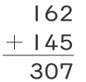  307秒＝5分7秒  答：5分鐘7秒鐘  討論：  師：老師又發現有不同組別用了不同的方法做計算囉～大家看看兩種方式，有看到哪裡不同嗎？  生：一個是直接計算，一個是先換成同單位，再計算。  師：那你們比較喜歡哪種方式呢？  生：我喜歡方法1，因為這樣就不用一直換算單位，可以比較快。  生：我比較喜歡方法2，雖然這樣的換算比較麻煩，但我覺得同樣的單位比較好算。  師：很棒喔～兩個方法都是很好的計算方式，但一定要記得的是，千萬要注意不要計算錯誤了！  （四）時間長短的比較  布題六：400公尺游泳紀錄，翊誠是7分鐘40秒鐘，家倫是476秒鐘，誰的紀錄比較快？相差多少時間？  ․兒童分組討論、發表。如：  ①476秒＝7分56秒  7分40秒＜7分56秒  7分56秒－7分40秒＝16秒  答：翊誠，16秒鐘  ②7分40秒＝460秒  460秒＜476秒  476秒－460秒＝16秒  答：翊誠，16秒鐘  討論：  師：還記得剛剛換成同樣單位再計算的方法嗎，有沒有覺得同單位比較好做時間的比較呢？  生：有～  師：所以兩個做法都是很棒的做法喔，重點是我們該如何運用我們所學到的方法。  請學生上台練習試試看，並分享自己的計算方法：  ․兒童各自解題、發表。如：  ①13分42秒＋156秒＝（16）分（18）秒  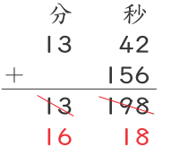  ②10分－3分22秒＝（6）分（38）秒  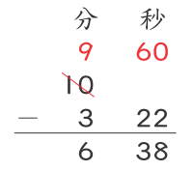  三、重點統整，佈置作業  ~第2節結束，共5節~

